Bac S - Sujet de SVT - Session Septembre 2010 - Martinique

1ère PARTIE : Restitution des connaissances (8 points).

LA CONVERGENCE LITHOSPHÉRIQUE ET SES EFFETS

La Corse est une île montagneuse de près de 9 000 km² située en mer Méditerranée, au large des côtes françaises et italiennes. Elle présente de nombreux sommets dépassant 2 000 m d’altitude. Le tiers nord-est de l’île est parfois qualifié de Corse alpine, car les géologues interprètent l’histoire de cette partie de l’île comme identique à celle des Alpes franco-italiennes.

D’après vos connaissances sur les Alpes, présentez les indices de terrain que les géologues pourraient rechercher en Corse en faveur de cette interprétation.

Votre exposé comprendra une introduction, un développement structuré et une conclusion.
Aucune illustration n’est exigée. On n’attend pas de coupe récapitulative.

2ème PARTIE - Exercice 1 - Pratique des raisonnements scientifiques - Exploitation d'un document (3 points).

PARENTÉ ENTRE ÊTRES VIVANTS ACTUELS ET FOSSILES - PHYLOGENÈSE - ÉVOLUTION

La molécule d’insuline a une structure semblable chez tous les Vertébrés et assure la même fonction. Les molécules d’insuline des Vertébrés sont homologues.
L’insuline est formée de deux chaînes polypeptidiques A et B reliées entre elles.
La séquence d’acides aminés (ou structure primaire) des deux chaînes a été comparée chez quatre Vertébrés : Homme, Cobaye, Bœuf et Myxine.

À partir des informations extraites du document, précisez quel Vertébré est le plus étroitement apparenté à l’Homme.

Document : comparaison de la séquence en acides aminés de l’insuline chez quatre Vertébrés
Le trait continu indique que la séquence est identique à celle de l’Homme prise pour référence.
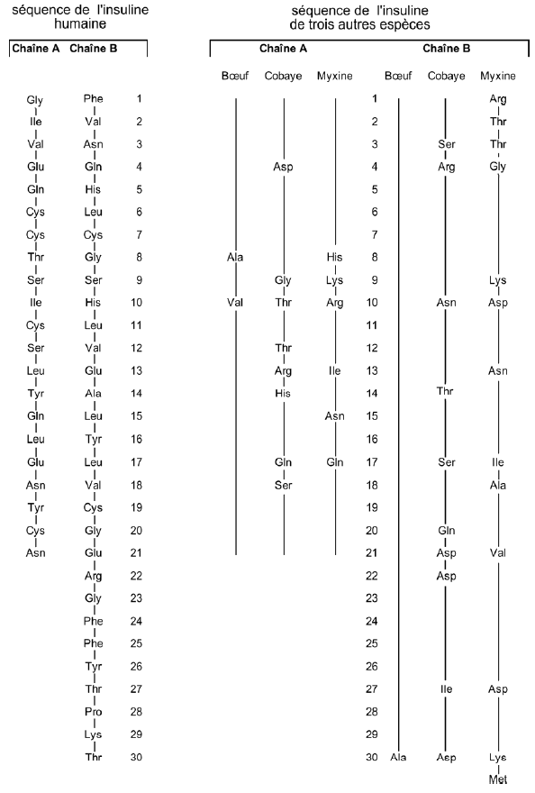

2ème PARTIE - Exercice 2 - Résoudre un problème scientifique (Enseignement Obligatoire). 5 points.

PROCRÉATION

Depuis les années 1960, de nombreuses expérimentations ont été tentées pour mettre au point une méthode contraceptive hormonale masculine. Toutefois, certaines tentatives présentent des effets secondaires indésirables (acné, agressivité, prise de poids, etc…). Les travaux sont toujours en cours.

À partir de l'étude des documents et de vos connaissances, expliquez le mode d'action du contraceptif chimique masculin proposé.

Document 1 : observation microscopique de coupes transversales de testicule

La photographie A concerne un homme sans traitement.
La photographie B montre les structures qu’on pourrait observer chez le même homme au cours de la prise du contraceptif chimique : Undécanoate de Testostérone.

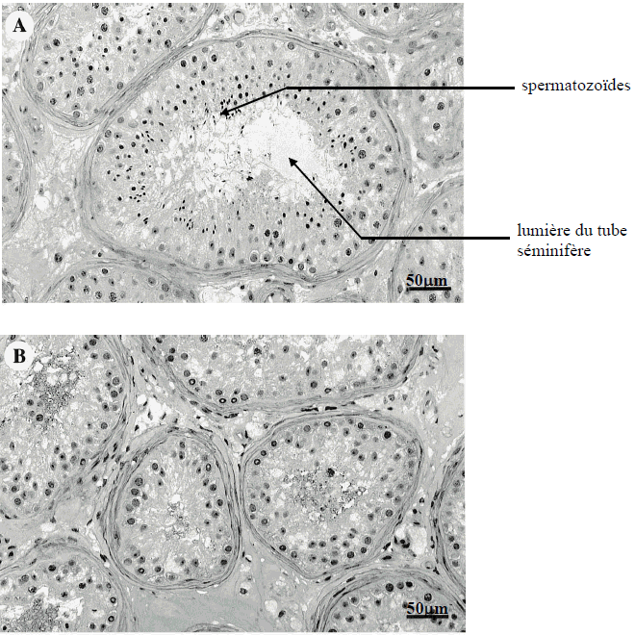

D'après Journal of Endocrinology -1998 - Vol 83 ; n°4
Document 2 : effet de la prise du contraceptif sur la production de FSH

On mesure l'évolution de la concentration plasmatique de FSH au cours du temps chez deux hommes :
- le premier homme ne reçoit aucun contraceptif chimique ;
- le second a reçu le contraceptif chimique (Undécanoate de Testostérone = UT). Cette molécule est similaire à la testostérone.
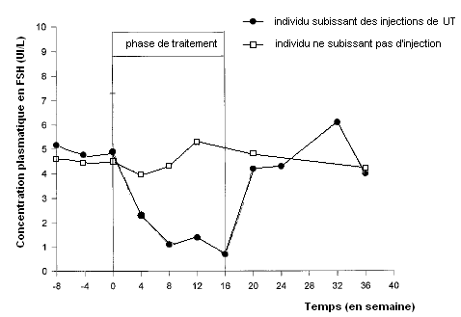

D'après Journal of Endocrinology -1999 - Vol 84 ; n°10

Document 3 : résultats expérimentaux sur les rats

Le tableau ci-dessous montre les effets de diverses expériences sur la production de spermatozoïdes par un lot de rats. Les mécanismes à l'origine de la production continue de spermatozoïdes chez les rats sont identiques à ceux de l'Homme.
Les expériences sont indépendantes.

Expériences réalisées | Résultats obtenus
Aucune | Production continue de spermatozoïdes
Injection de testostérone | Pas de production de spermatozoïdes
Ablation de l'hypophyse | Pas de production de spermatozoïdes
Injection d'extraits hypophysaires (FSH) après ablation de l'hypophyse | Production continue de spermatozoïdes

2ème PARTIE - Exercice 2 - Résoudre un problème scientifique (Enseignement de spécialité). 5 points.

DIVERSITÉ ET COMPLÉMENTARITÉ DES MÉTABOLISMES

La contraction des cellules musculaires consomme de l’ATP. Cette molécule n’est pas stockée dans les cellules et doit être régénérée en permanence.
Les muscles sont constitués de deux grands types de cellules, des fibres de type I et des fibres de type II.

En exploitant le document 1, et à l’aide de vos connaissances, donnez les caractéristiques de chaque type de fibres musculaires en relation avec son métabolisme énergétique. Montrez, en exploitant l’ensemble des documents, que les athlètes présentent des caractéristiques physiologiques associées aux particularités de leur sport.

Document 1 : tableau de quelques caractéristiques des fibres musculaires

Caractéristiques | Fibres de type I | Fibres de type II
Vitesse de contraction | faible | élevée
Nombre de capillaires par fibre | 4-5 | 3
Molécules de myoglobine fixatrices d'O₂ | +++ | +
Quantité de mitochondries | +++ | +
Atp synthétase | +++ | +
Réserves en substrat  (Glycogène - Lipides) | +++ | +++

Remarque : Le nombre de signes + est proportionnel à la quantité de produit ou d’organites cellulaires

Document 2 : pourcentages des deux types de fibres chez différents athlètes
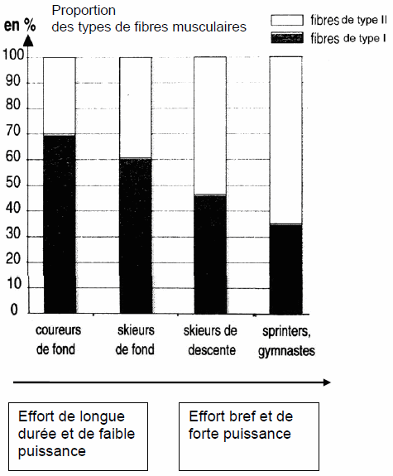
D’après SVT option sciences expérimentales 1ère S – Nathan
Document 3 : puissance énergétique fournie par le muscle et voie métabolique sollicitée en fonction de la durée de l’exercice

